Stärkung der sozio-emotionalen Funktionsfähigkeit von Erwachsenen mit Behinderungen: Evaluation einer erlebnispädagogischen Intervention in einer Tagesbetreuungseinrichtung
Panagiotis Vionis, Eleni Christidou, Sandy Christidou, Theodore Kotsilieris
Kurzfassung
Die sozio-emotionale Funktionsfähigkeit von Erwachsenen mit intellektuellen und psychosozialen Behinderungen stellt einen entscheidenden Faktor für ihre Lebensqualität, Autonomie und soziale Inklusion dar. In den letzten Jahren hat die internationale Forschung die Bedeutung von Interventionen hervorgehoben, die Fähigkeiten wie Emotionserkennung und -regulation, Empathie, Zusammenarbeit und Gruppenpartizipation im Rahmen der sozio-emotionalen Lernforschung (SEL) und emotionaler Intelligenz fördern. Studien, die sich auf Erwachsene mit Behinderungen in Kurzzeitbetreuungszentren (KTHF) konzentrieren, sind jedoch weiterhin begrenzt.
Ziel dieser Studie ist die Evaluation der Wirksamkeit eines ganzheitlichen, erlebnispädagogischen Programms zur sozio-emotionalen Stärkung für erwachsene Begünstigte mit intellektuellen und psychosozialen Schwierigkeiten in einer Tagesbetreuungseinrichtung. Die Auswertung wurde längsschnittlich über drei Phasen durchgeführt: vor, während und nach der Intervention. Als Informationsquellen dienten Selbstberichte der Begünstigten, Beobachtungen durch Trainer/Erzieher sowie Beurteilungen eines unabhängigen Beobachters.
An der Studie nahmen 30 erwachsene Programmteilnehmende, zwei Trainer/Erzieher und ein unabhängiger Beobachter teil. Die Analyse wurde anhand vollständiger Beobachtungspaare durchgeführt. Die sozio-emotionale Funktionsfähigkeit wurde mit einem strukturierten Instrument auf Likert-Skalen-Basis erfasst, das Kernindikatoren wie Emotionserkennung und -ausdruck, Selbstregulation, Zusammenarbeit, Gruppenintegration und Akzeptanz des Selbst und anderer abdeckt. Die statistische Analyse umfasste gepaarte Stichprobenvergleiche zwischen Phase A und Phase C für jede Bewerterkategorie sowie die Berechnung von Effektgrößen mittels Cohens d.
Die Ergebnisse zeigten eine signifikante und substanzielle Verbesserung der sozio-emotionalen Funktionsfähigkeit der Begünstigten in allen Bewertungsquellen. Die mittleren Selbstberichtswerte stiegen von 3,24 in Phase A auf 4,75 in Phase C (p < ,001, d = 2,45), während die Trainer/Erzieher-Fragebögen eine entsprechende Verbesserung von 2,85 auf 3,56 (p < ,001, d = 1,35) verzeichneten. Die Beurteilungen des unabhängigen Beobachters bestätigten die positive Veränderung mit einem Anstieg der mittleren Werte von 2,17 auf 2,60 (p < ,001, d = 1,65). Die Längsschnittanalyse ergab eine stetige und kontinuierliche Verbesserung von Phase A bis Phase C in allen Bewerterkategorien.
Die Befunde deuten darauf hin, dass ein systematisch konzipiertes erlebnispädagogisches Programm im KTHF-Rahmen als bedeutsames Instrument zur Stärkung der sozio-emotionalen Funktionsfähigkeit von Erwachsenen mit Behinderungen fungieren und deren Inklusion, Partizipation sowie psychosoziales Wohlbefinden verbessern kann. Die Studie leistet einen Beitrag zur internationalen Literatur, indem sie ein dokumentiertes und replizierbares Interventions- und Evaluationsmodell für Tagesbetreuungseinrichtungen für Menschen mit Behinderungen bereitstellt.
Schlüsselwörter: Sozio-emotionales Lernen, emotionale Intelligenz, Erwachsene mit Behinderungen, Tagesbetreuungszentren, Gruppeninterventionen, soziale Inklusion, Programmevaluation.
I. Einleitung
Die sozio-emotionale Funktionsfähigkeit stellt einen grundlegenden Faktor für die Lebensqualität, Stärkung und soziale Inklusion von Menschen mit Behinderungen dar. Die internationale Fachliteratur erkennt an, dass Fähigkeiten wie Emotionserkennung und -ausdruck, Selbstregulation, soziales Bewusstsein, Empathie und Zusammenarbeit eine entscheidende Grundlage für die Teilhabe in sozialen, bildungsbezogenen und beruflichen Kontexten bilden [1], [2]. Emotionale Intelligenz, wie von Goleman [3] konzeptualisiert, wurde ebenfalls als wichtiger Faktor identifiziert, der mit Wohlbefinden, Resilienz und erfolgreichen zwischenmenschlichen Beziehungen assoziiert ist.
Im Kontext von Kurzzeitbetreuungszentren (KTHF)¹, die strukturierte tägliche Unterstützung für Erwachsene mit intellektuellen und psychosozialen Schwierigkeiten bieten, gewinnt die Entwicklung sozio-emotionaler Kompetenzen besondere Bedeutung. KTHFs verbinden Bildung, Betreuung, psychosoziale Unterstützung und soziale Inklusion und bieten Begünstigten Möglichkeiten, stabile soziale Beziehungen, autonomiebezogene Fähigkeiten und Selbstwertgefühl zu entwickeln [4].
Die theoretische Grundlage dieser Studie stützt sich auf soziokulturelle, gruppenbasierte und relationale Ansätze des Lernens und der Entwicklung. Vygotskys Theorie betont die Rolle sozialer Interaktion als treibende Kraft des Lernens [5] und unterstützt die Notwendigkeit von Interventionen, die Zusammenarbeit, Dialog und erfahrungsbasiertes Engagement fördern. Ebenso heben Yalom und Leszcz [6] den therapeutischen Wert von Gruppenprozessen hervor, insbesondere hinsichtlich der Stärkung von Empathie, authentischem Ausdruck und emotionaler Verbundenheit. Diese Prinzipien sind besonders relevant für Erwachsene mit Behinderungen, deren sozio-emotionale Entwicklung stark durch ihre Teilhabe an sicheren und unterstützenden sozialen Umgebungen geprägt wird [7].
Die Wirksamkeit von Gruppeninterventionen lässt sich nicht allein durch den Inhalt der Aktivitäten erklären, sondern auch durch die Gruppendynamik und die Qualität der interpersonellen Beziehungen, die innerhalb der Gruppe entstehen. Forschungen zur Gruppentherapie zeigen, dass Gruppenkohasion ein starker Prädiktor für positive therapeutische Ergebnisse ist [8]. Kohäsion ist mit Gefühlen von Sicherheit, Vertrauen und Akzeptanz verbunden, die authentischen emotionalen Ausdruck und aktive Teilhabe ermöglichen. Darüber hinaus wurde die therapeutische Beziehung als entscheidender Veränderungsfaktor in verschiedenen Interventionsmodellen identifiziert [9], [10].
Emotionale Sicherheit und die Erfahrung von Akzeptanz sind wesentliche Voraussetzungen für die Entwicklung sozio-emotionaler Kompetenzen. Die Bindungstheorie legt nahe, dass eine sichere Basis es Individuen ermöglicht, zu erkunden, sich auszudrücken und neue Verhaltensweisen ohne Angst vor Ablehnung auszuprobieren [11]. In Gruppenkontexten kann diese sichere-Basis-Funktion kollektiv wirken und der Gruppe ermöglichen, als Raum emotionaler Containment und erfahrungsbasierter Verarbeitung zu fungieren. Die interpersonelle Neurobiologie unterstützt ferner die Idee, dass sich Emotionsregulation durch Beziehungen und soziale Interaktion entwickelt [12], [13].
Trotz der theoretischen und empirischen Bedeutung sozio-emotionaler Entwicklung bestehen in der Literatur wichtige Lücken. Die meisten Studien konzentrieren sich auf Kinder und Jugendliche in schulischen Kontexten [14]–[16], während die Forschung zu Erwachsenen in Tagesbetreuungseinrichtungen begrenzt bleibt. Bestehende Studien zu sozialen Fähigkeiten und gemeinschaftlicher Teilhabe bei Erwachsenen mit intellektuellen Behinderungen berichten positive Ergebnisse [17], [18]; sie kombinieren jedoch selten ein mehrphasiges Längsschnittdesign mit mehreren Bewertungsquellen wie Begünstigten, Trainern und unabhängigen Beobachtern.
Die vorliegende Studie adressiert diese Lücken durch die systematische Evaluation eines ganzheitlichen, erlebnispädagogischen sozio-emotionalen Stärkungsprogramms in einem KTHF-Setting. Ihr Beitrag ist fünffach: Erstens untersucht sie eine strukturierte Intervention in einem Tagesbetreuungskontext, der in der Literatur noch wenig erforscht ist. Zweitens nutzt sie drei unabhängige Bewertungsquellen: Selbstberichte der Begünstigten, Beurteilungen durch Trainer/Erzieher und Ratings eines unabhängigen Beobachters. Drittens verwendet sie ein dreiphasiges Längsschnittdesign. Viertens kombiniert sie statistische Signifikanztests mit Effektgrößenschätzung und Trajektorienanalyse. Fünftens verbindet sie Theorie und Praxis durch die Integration von SEL, emotionaler Intelligenz, soziokultureller Lerntheorie und gruppentherapeutischer Faktoren.
Ein weiterer Beitrag dieser Studie liegt in der kunstbasierten Natur der Intervention. Das Programm mit dem Titel "Das Universum in uns" umfasste erfahrungsbasierte Praktiken wie theatralischen Ausdruck, Musik, Bewegung, Schaffung symbolischer Objekte und narrative Aktivitäten [19], [20].
Basierend auf der internationalen Literatur und dem theoretischen Rahmen des SEL adoptiert die vorliegende Studie ein konzeptuelles Modell, das um drei miteinander verbundene Dimensionen organisiert ist: soziale Interaktion und Kommunikationsfähigkeiten, sozio-emotionales Wohlbefinden und Emotionsregulation sowie aktive Teilhabe in der Gruppe.
Entsprechend formuliert die Studie folgende Hypothesen:
1. Die Intervention wird mit einer statistisch signifikanten Verbesserung der sozio-emotionalen Funktionsfähigkeit zwischen Phase A und Phase C assoziiert sein.
2. Verbesserungen werden in allen drei unabhängigen Bewertungsquellen beobachtet werden: Begünstigte, Trainer/Erzieher und unabhängiger Beobachter.
3. Die Veränderungstrajektorie wird progressiv und statistisch signifikant über aufeinanderfolgende Phasen sein.
Abb. 1 zeigt das konzeptuelle Modell der Intervention und die vorgeschlagenen Empowerment-Mechanismen.
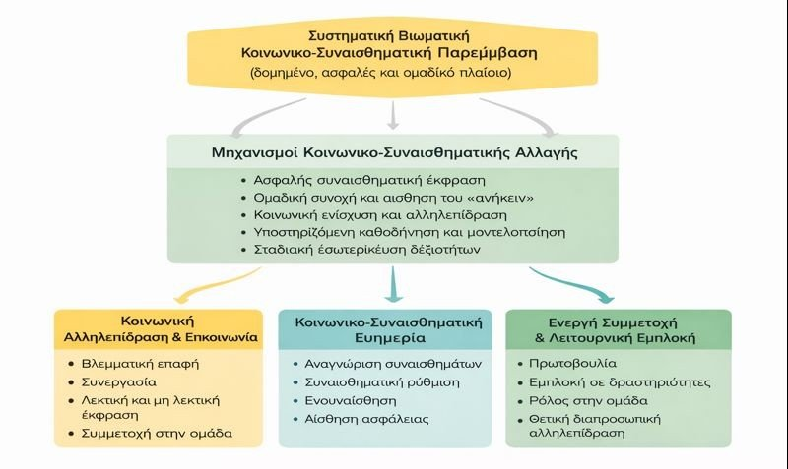
Abb. 1. Konzeptuelles Modell der Intervention und Veränderungsmechanismen.
II. Verwandte Literatur
Frühere Ansätze in diesem Bereich konzentrierten sich häufig primär auf funktionales Training oder Verhaltenskonformität [21], mit begrenzter Aufmerksamkeit für die emotionalen, relationalen und partizipativen Dimensionen des Erwachsenenlebens mit Behinderung. Diese Ansätze, obwohl effektiv in der Adressierung spezifischer Verhaltensziele, wurden wegen ihrer engen Reichweite, ihrer Tendenz Erwachsene mit Behinderungen als passive Empfänger von Interventionen zu behandeln, und ihres Versäumnisses, breitere psychosoziale Bedürfnisse wie Zugehörigkeit, Identität und Selbstbestimmung anzusprechen, kritisiert [22], [23].
Giummarra et al. [24] liefern eine umfassende Synthese von Interventionen zur sozialen und gemeinschaftlichen Teilhabe bei Erwachsenen mit Autismus-Spektrum-Störung, intellektueller Behinderung und psychosozialer Behinderung. Dennoch stützt sich die Übersicht ausschließlich auf Sekundärsynthese ohne Primärdatenerhebung, verwendet keine standardisierten Outcome-Maße und verfügt über kein Längsschnitt-Follow-up.
Littlewood et al. [25] untersuchten Emotionsregulationsstrategien bei Erwachsenen mit leichter intellektueller Behinderung in alltäglichen sozialen Interaktionen. Das qualitative Design schließt jedoch eine quantitative Effektivitätsmessung aus, und der ausschließliche Fokus auf leichte intellektuelle Behinderung begrenzt die Anwendbarkeit auf Populationen mit komplexerem Unterstützungsbedarf.
Jacob et al. [26] führten ein systematisches Review von Interventionen zur Verbesserung sozialer Fähigkeiten bei Personen mit intellektueller Behinderung durch. Die überprüften Strategien umfassten Peer-Tutoring², Videomodellierung³ und spielbasierte Emotionsregulationsinterventionen. Eine weitere Einschränkung betrifft die Heterogenität der Messinstrumente in den überprüften Studien.
Vanutelli et al. [27] untersuchten die Verwendung von Elementen der Dialektisch-Behavioralen Therapie (DBT) zur Verbesserung der Emotionsregulation bei Personen mit intellektueller Behinderung. Die primäre Einschränkung liegt in der begrenzten Generalisierbarkeit auf erwachsene Populationen in Gemeinschaftsbetreuungseinrichtungen sowie im Fehlen eines Mehrquellen-Evaluationsdesigns.
Witwer [23] argumentiert, dass viele Interventionen einen klaren theoretischen Rahmen und systematische Evaluation vermissen lassen. Ebenso betonen McNaughton et al. [22], dass bedeutungsvolle soziale Teilhabe Interventionen erfordert, die Stimme, Handlungsfähigkeit und Zugehörigkeit stärken. Beide Beiträge bleiben jedoch theoretischer Natur und liefern keine empirischen Daten zur Interventionswirksamkeit.
Okafor et al. [28] verknüpfen kognitive Verarbeitungsgeschwindigkeit mit Emotionsregulation bei Erwachsenen mit intellektueller Behinderung. Eine bemerkenswerte Herausforderung liegt im Fehlen einer Interventionskomponente. Sappok et al. [29] schlagen einen sozial-neurowissenschaftlichen Rahmen vor, der als theoretische Analyse ohne empirische Interventionsdaten weiterer Validierung bedarf. Parsakia et al. [30] untersuchten Erfahrungen der Gemeinschaftsteilhabe qualitativ, ohne quantitative Outcome-Maße oder strukturierte Interventionsevaluation einzuschließen.
Insgesamt legt die Literatur nahe, dass Interventionen zur sozio-emotionalen Funktionsfähigkeit wirksamer sind, wenn sie erfahrungsbasiert, multimodal, sozial eingebettet und durch Längsschnitt- und Mehrquellendesigns evaluiert werden. Es besteht jedoch eine klare Lücke bei strukturierten Programmen, die diese Merkmale im KTHF-Setting kombinieren. Tabelle I fasst ausgewählte Studien zusammen.
TABELLE ITABELLE I
Kategorisierung verwandter Studien und Differenzierung der vorliegenden Forschung
Studie | Population | Intervention / Fokus | Theoretischer Rahmen | Design | Auswertung | Hauptlimitierungen
Giummarra et al. [24] | Erwachsene (≥18 J.) mit ID, ASD und psychosozialen Behinderungen; 57 Reviews zu 522 Studien | Soziale und gemeinschaftliche Teilhabe | Partizipative Inklusion und Wohlbefinden | Umbrella-Review | Sekundärsynthese | Keine Primärdaten; heterogene Outcome-Maße; kein Längsschnitt-Follow-up
Littlewood et al. [25] | n = 11 Erwachsene mit leichter ID; Alter nicht angegeben | Emotionsregulation im Alltag | Erfahrungsbasierter Ansatz | Qualitative Studie | Halbstrukturierte Interviews | Keine quantitative Effektivitätsmessung; nur leichte ID
Jacob et al. [26] | Kinder und Jugendliche mit ID; 10 Studien (n: 3–296; Alter: 7–19 J.) | Soziale Kompetenzinterventionen | Verhaltens- und soziale Theorien | Systematisches Review | Diverse Instrumente | Heterogene Maße; kein einheitliches theoretisches Rahmenwerk
Vanutelli et al. [27] | n = 8 Erwachsene mit ID; emotionales Kompetenztraining in der COVID-19-Zeit | Training emotionaler Kompetenzen | Bildungs- und erfahrungsbasierter Ansatz | Pilot-Interventionsstudie | Prä-Post-Messung (quant. & qual.) | Sehr kleine Stichprobe; keine Kontrollgruppe
Witwer [23] | Nicht zutreffend – theoretische Analyse; Erwachsene mit ID (Übersichtsliteratur) | Psychologische Interventionen | Diverse Rahmenwerke | Scoping-Review | Sekundäranalyse | Keine Primärstichprobe; mangelnde Vergleichbarkeit der Evaluationen
McNaughton et al. [22] | Nicht zutreffend – Theoriearbeit; Erwachsene mit Entwicklungsbehinderungen | Soziale Teilhabe und Handlungsfähigkeit | Partizipative Modelle | Theoretischer Artikel | Nicht zutreffend | Keine empirischen Daten; Befunde nicht direkt testbar
Okafor et al. [28] | Erwachsene mit ID; neuropsychologische Beurteilungsstichprobe | Kognitive Verarbeitungsgeschwindigkeit und Emotionsregulation | Neurokognitiver Ansatz | Quantitative Studie | Neuropsychologische Tests | Keine Interventionskomponente; nur Assoziationsbefunde
Sappok et al. [29] | Nicht zutreffend – theoretische Analyse; Personen mit ID (konzeptueller Rahmen) | Sozio-emotionale Entwicklung | Soziale Neurowissenschaften | Theoretische Analyse | Nicht zutreffend | Keine Primärstichprobe; empirische Validierung erforderlich
Parsakia et al. [30] | Erwachsene mit ID; qualitative Gemeinschaftsstichprobe | Gemeinschaftliche Teilhabe | Phänomenologischer Ansatz | Qualitative Studie | Thematische Analyse | Keine quantitativen Outcome-Maße; keine strukturierte Intervention bewertet
Vorliegende Studie | n = 30 Erwachsene mit intellektuellen und psychosozialen Behinderungen in einem KTHF (Mittelalter nicht berichtet; vollständige Längsschnittstichprobe) | Holistische kunstbasierte SEL-Intervention | SEL, EI, Vygotsky, Yalom | Drei-Phasen-Längsschnittdesign | Drei-Quellen-Bewertung (Selbstbericht, Fachkräfte, Beobachter) und Effektgrößen | Begrenzte Stichprobengröße; Einzelstandort-Studie; Instrument nicht formal validiert

III. Methodik
A. Studienaufbau
Die Studie wurde im Kurzzeitbetreuungszentrum „Lysous Garten" durchgeführt, einer Einrichtung, die Bildungs- und psychosoziale Programme für Erwachsene mit intellektuellen und psychosozialen Schwierigkeiten anbietet. Insgesamt nahmen 30 erwachsene Begünstigte an der Studie teil. Alle Teilnehmenden besuchten das Tagesprogramm systematisch und hatten die Kapazität oder die unterstützte Kapazität, eine Einwilligung zu erteilen.
Vollständige Daten lagen für alle Teilnehmenden über die drei Messphasen vor, sodass die statistische Analyse anhand vollständiger Fälle ohne Ausschluss von Begünstigten durchgeführt werden konnte. Zusätzlich nahmen zwei Trainer/Erzieher, die täglich mit den Begünstigten arbeiteten, am Evaluationsprozess teil. Für jeden Begünstigten wurde der Mittelwert der Bewertungen der beiden Trainer berechnet und als einzelner trainerbezogener Evaluationswert in den statistischen Analysen verwendet. Ein unabhängiger Beobachter mit Erfahrung in der Sonderpädagogik nahm ebenfalls am Bewertungsprozess teil.
B. Forschungsdesign
Die Studie folgte einem dreiphasigen Längsschnittdesign über einen Zeitraum von drei Monaten. Phase A wurde zu Beginn des Programms, Phase B am Ende des ersten Implementierungsmonats und Phase C nach Abschluss der Intervention durchgeführt. Diese drei aufeinanderfolgenden Messungen ermöglichten die Beurteilung sowohl der unmittelbaren als auch der progressiven Effekte der Intervention, wobei Phase B als Zwischenbeobachtungspunkt diente.
C. Interventionsbeschreibung
Die Intervention wurde über einen Zeitraum von drei Monaten mit insgesamt etwa 36 strukturierten Sitzungen durchgeführt, mit drei Sitzungen pro Woche, die jeweils zwischen 45 und 60 Minuten dauerten. Sitzungen fanden in Kleingruppen von 6 bis 10 Teilnehmenden statt und folgten einer konsistenten Struktur: eine Eröffnungs-Warm-up-Aktivität, eine zentrale Erfahrungsaufgabe (künstlerisch, theatralisch oder bewegungsbasiert) und ein abschließender Reflexionsdialog. Der Psychologe/Psychotherapeut hielt einen postgradualen Abschluss in Psychotherapie und verfügte über Erfahrung mit Erwachsenen mit intellektuellen und psychosozialen Behinderungen. Kein formaler Treue-Checklistet wurde angewendet; die Sitzungskonsistenz wurde jedoch durch ein vor der Implementierung entwickeltes festes Aktivitätsprotokoll gewährleistet.
Die Intervention war ganzheitlicher und erlebnispädagogischer Natur und war theoretisch informiert durch SEL [1], emotionale Intelligenz [3], Vygotskys soziokulturelle Theorie [5] und Yaloms therapeutische Faktoren der Gruppenarbeit [6]. Das Programm mit dem Titel "Das Universum in uns" umfasste:
- Theatralische Übungen und Rollenspielaktivitäten
- Bewegung und körperlicher Ausdruck
- Musik und originale Liedkomposition
- Keramik und visuelle Gestaltung
- Konstruktion von „Emotions-Planeten"
- Gruppendialog und empathiebasierte Diskussionen
Das Programm gipfelte in einer Musik-Theater-Aufführung im Amphitheater der Philharmonie Kalamata, mit Beteiligung von Kindergärten und Grundschulen [34], [35].
D. Bewertungsinstrument
Die sozio-emotionale Funktionsfähigkeit wurde mit einem strukturierten Instrument aus 10 Indikatoren auf einer fünfstufigen Likert-Skala von 1 (gar nicht) bis 5 (sehr viel) erfasst. Das Instrument wurde entwickelt, um folgende SEL-Kerndimensionen zu erfassen:
1. Emotionsausdruck
2. Emotionserkennung
3. Emotionsakzeptanz
4. Selbstwahrnehmung
5. Gruppengehörigkeitsgefühl
6. Zusammenarbeit
7. Kreativität und Freude
8. Aktive Teilhabe
9. Wohlbefinden und Selbstwertgefühl
10. Gesamtbewertung

TABELLE II
Interne Konsistenz des Bewertungsinstruments
Bewerterkategorie | Cronbachs α
Begünstigte | 0,84
Trainer/Erzieher | 0,95
Unabhängiger Beobachter | 0,88

Das Instrument wurde speziell für diese Studie vom leitenden Forscher und dem verantwortlichen Psychologen/Psychotherapeuten entwickelt, basierend auf den fünf Kernkompetenzdomänen des CASEL-SEL-Rahmens [1] und etablierten Rahmenwerken emotionaler Intelligenz [3]. Die Itemgenerierung folgte einem inhaltsbasierten Ansatz; das Instrument wurde von zwei Sonderpädagogen vor der Anwendung geprüft. Die interne Konsistenz diente als primärer Reliabilitätsindikator, während die Konvergenz über drei unabhängige Bewerterquellen die Inhaltsvalidität unterstützte. Das Fehlen einer formalen psychometrischen Validierung (Faktorenanalyse, Konstruktvalidität) bleibt eine Einschränkung, die künftige Forschung adressieren sollte.
E. Statistische Analyse
Die statistische Analyse kombinierte deskriptive und inferentielle Techniken. Zur Prüfung der Wirksamkeit der Intervention wurden gepaarte Stichproben-t-Tests⁴ durch den Vergleich von Phase-A- und Phase-C-Werten für jede Bewerterkategorie angewendet [35]. Effektgrößen wurden mittels Cohens d⁵ mit entsprechenden Konfidenzintervallen⁶ berechnet [36].
Die Längsschnitttrajektorie der Werte wurde grafisch und statistisch untersucht. Boxplots und Violinplots wurden verwendet, um die Verteilung der Werte vor und nach der Intervention zu visualisieren, während ein Trajektorienplot⁷ zur Veranschaulichung der Entwicklung der mittleren Werte über die Phasen verwendet wurde.
Alle Analysen wurden mit Python 3.11⁸, den Bibliotheken pandas⁹, SciPy¹⁰ und Matplotlib durchgeführt. Das Signifikanzniveau wurde auf α = ,05 festgelegt. Für die Bewerterkategorie, bei der Normalität nicht bestätigt wurde (unabhängiger Beobachter: W = 0,904, p = ,011), wurde der Wilcoxon-Vorzeichenrangtest als bestätigender nichtparametrischer Test zusätzlich angewendet.
Für die erweiterte Analyse der Veränderung über drei Phasen wurde der Friedman-Test verwendet. Paarweise Vergleiche wurden mit Bonferroni-korrigierten gepaarten t-Tests mit angepasstem Signifikanzschwellenwert α_adj = ,017 durchgeführt. Der Analysecode ist offen verfügbar unter: https://github.com/panagiotisvionis/kipos-lysos-analysis.
IV. Ergebnisse
A. Deskriptive Statistik und Verteilungsmuster
Deskriptive Statistiken für die sozio-emotionalen Funktionsfähigkeitswerte nach Phase und Bewerterkategorie sind in Tabelle III dargestellt. Ein konsistenter Anstieg der mittleren Werte von Phase A bis Phase C wurde in allen Bewerterkategorien beobachtet.
TABELLE III
Deskriptive Statistik der sozio-emotionalen Funktionsfähigkeitswerte nach Phase und Bewerterkategorie
Bewerter | Phase | Mittelwert | SD | 95%-KI untere Grenze | 95%-KI obere Grenze
Begünstigte | A | 3,24 | 0,62 | 3,02 | 3,46
Begünstigte | B | 3,71 | 0,62 | 3,49 | 3,93
Begünstigte | C | 4,75 | 0,18 | 4,69 | 4,82
Trainer/Erzieher | A | 2,85 | 0,55 | 2,66 | 3,05
Trainer/Erzieher | B | 3,30 | 0,42 | 3,15 | 3,45
Trainer/Erzieher | C | 3,56 | 0,30 | 3,45 | 3,67
Unabh. Beobachter | A | 2,17 | 0,32 | 2,06 | 2,29
Unabh. Beobachter | B | 2,47 | 0,31 | 2,36 | 2,58
Unabh. Beobachter | C | 2,60 | 0,26 | 2,50 | 2,69

Die grafische Darstellung der Werte vor und nach der Intervention ist in Abb. 2 und 3 dargestellt. Die Boxplots zeigen eine klare und systematische Aufwärtsverschiebung der zentralen Tendenz von Phase A bis Phase C in allen Bewerterkategorien.
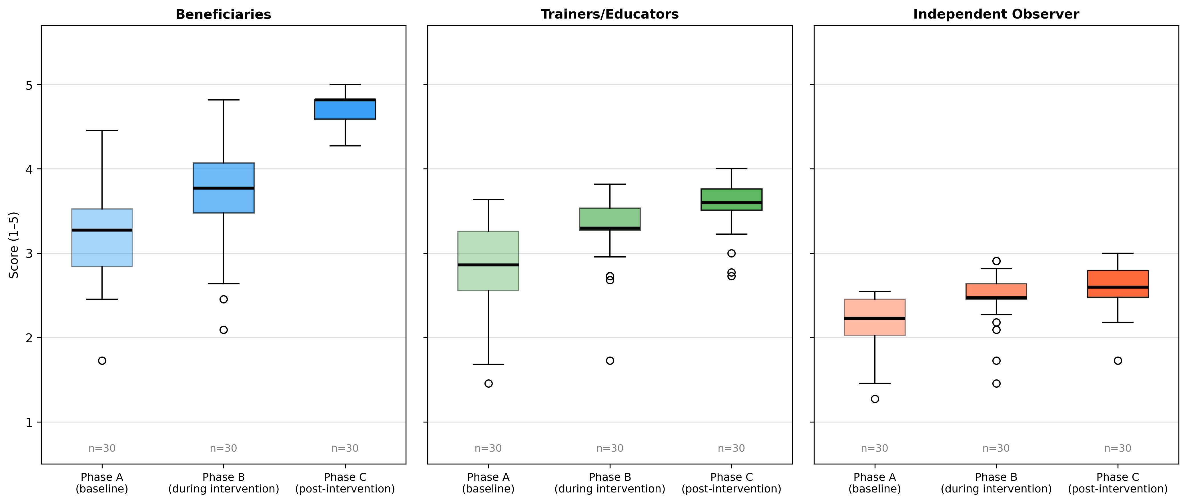
Abb. 2. Boxplots der sozio-emotionalen Funktionsfähigkeitswerte in den Phasen A, B und C nach Bewerterkategorien.
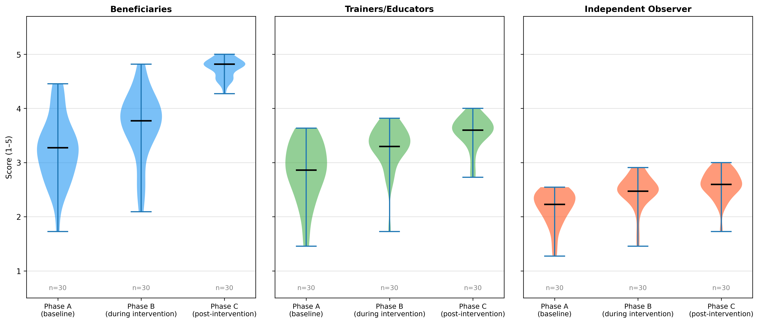
Abb. 3. Violinplots der Wertverteilungen in den Phasen A, B und C.
B. Effektgrößen und Hypothesentestung
Die Ergebnisse der gepaarten Stichproben-t-Tests sind in Tabelle IV dargestellt. Alle Bewerterkategorien zeigten statistisch signifikante Verbesserungen von Phase A bis Phase C. Die größten Effekte wurden in Selbstberichten der Begünstigten beobachtet (d = 2,45; 95%-KI [1,73; 3,16]), gefolgt vom unabhängigen Beobachter (d = 1,65; 95%-KI [1,10; 2,20]) und den Trainern/Erziehern (d = 1,35; 95%-KI [0,86; 1,85]). Diese Werte weisen auf große bis sehr große Effekte hin.
TABELLE IV
Gepaarte Stichprobenvergleiche zwischen Phase A und Phase C und Effektgrößen
Bewerter | Mittlere Δ | t | df | p | Cohens d | 95%-KI für d
Begünstigte | +1,52 | −13,41 | 29 | < ,001 | 2,45 | [1,73; 3,16]
Trainer/Erzieher | +0,71 | −7,40 | 29 | < ,001 | 1,35 | [0,86; 1,85]
Unabh. Beobachter | +0,42 | −9,05 | 29 | < ,001 | 1,65 | [1,10; 2,20]

Der entsprechende Forest-Plot¹¹ ist in Abb. 4 dargestellt.
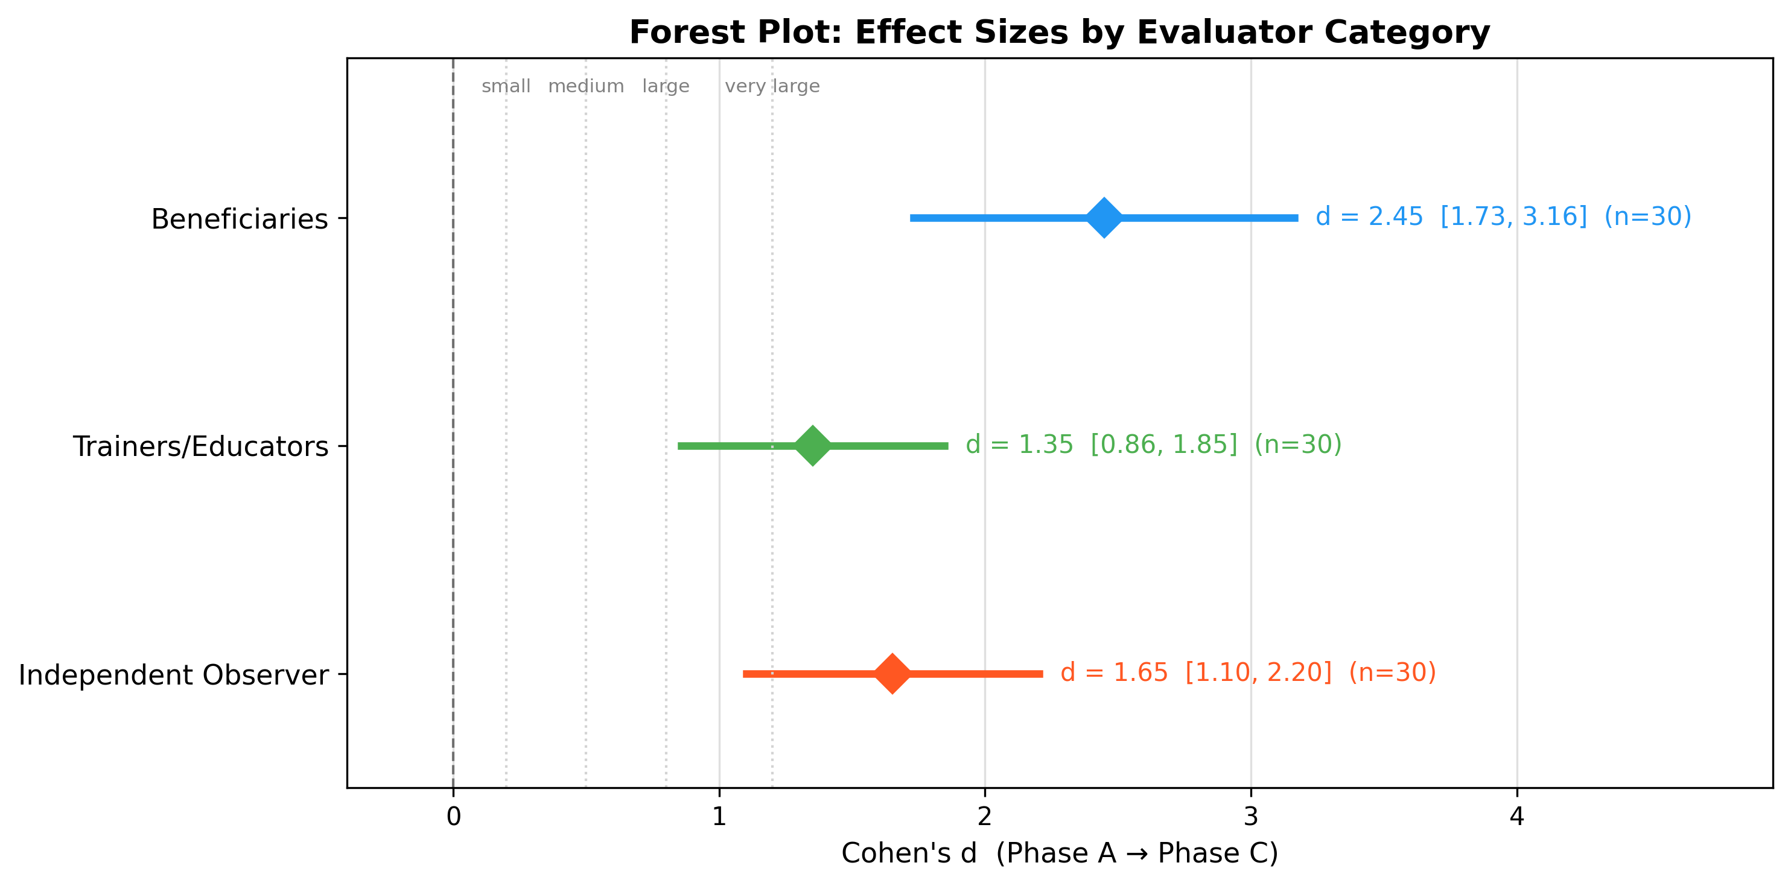
Abb. 4. Forest-Plot der Cohens-d-Effektgrößen nach Bewerterkategorien.
Die Normalitätsannahme wurde für Begünstigte (W = 0,945, p = ,121) und Trainer/Erzieher (W = 0,950, p = ,172) bestätigt. Für den unabhängigen Beobachter wurde Normalität nicht bestätigt (W = 0,904, p = ,011); der Wilcoxon-Vorzeichenrangtest bestätigte die statistische Signifikanz (W = 0, p < ,001).
Der Friedman-Test zeigte statistisch signifikante Längsschnittveränderungen: Begünstigte, χ² = 44,86, p < ,001; Trainer/Erzieher, χ² = 44,67, p < ,001; unabhängiger Beobachter, χ² = 40,27, p < ,001. Paarweise Vergleiche mit Bonferroni-Korrektur (α_adj = ,017) zeigten, dass sich jede Phase signifikant von der nächsten unterschied (alle p < ,003).
Die sehr große Effektgröße in den Selbstberichten der Begünstigten (d = 2,45) erfordert vorsichtige Interpretation. Das beobachtete Ausmaß wird wahrscheinlich durch eine Kombination aus echter Veränderung, Deckeneffekten in Phase C (M = 4,75, SD = 0,18), sozialer Erwünschtheit und möglichem Response-Shift-Bias beeinflusst.
C. Längsschnitttrajektorie
Die Entwicklung der mittleren Werte über die drei Phasen ist in Abb. 5 dargestellt. Ein konsistentes Muster progressiver Verbesserung wurde in allen Bewerterkategorien beobachtet.
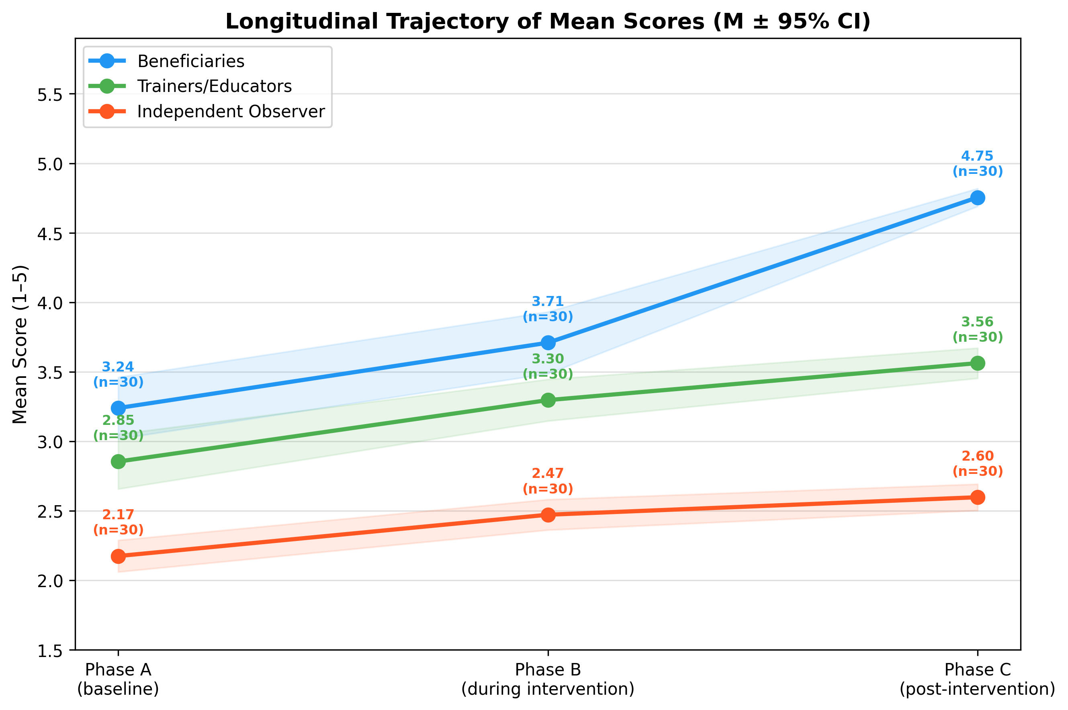
Abb. 5. Längsschnitttrajektorie der mittleren Werte über die Phasen A, B und C.
V. Diskussion
Die Befunde der vorliegenden Studie zeigen, dass die strukturierte erlebnispädagogische sozio-emotionale Intervention mit statistisch signifikanten und praktisch bedeutsamen Verbesserungen der sozio-emotionalen Funktionsfähigkeit der erwachsenen Begünstigten des Kurzzeitbetreuungszentrums „Lysous Garten" assoziiert war. Der stetige Anstieg der mittleren Werte über alle drei Messphasen, zusammen mit den großen Effektgrößen in allen Bewertergruppen, legt nahe, dass das Programm die Fähigkeiten zur Emotionserkennung, Zusammenarbeit, Ausdruck, Gruppenpartizipation und positiver interpersoneller Interaktion wesentlich gestärkt hat.
Die ausgeprägte Verbesserung, die die Begünstigten selbst berichteten (d = 2,45), stimmt mit früheren Studien überein, die zeigen, dass die Teilnahme an stabilen, sicheren und strukturierten Gruppenaktivitäten Selbstwahrnehmung, Vertrauen und soziales Engagement bei Erwachsenen mit Behinderungen fördern kann [17], [18]. Der Anstieg der selbstberichteten Funktionsfähigkeit kann eine gesteigerte Selbstwahrnehmung und eine positivere innere Erfahrung widerspiegeln, beides zentrale Dimensionen emotionaler Intelligenz nach Goleman [3].
Trainer und Erzieher berichteten ebenfalls signifikante Verbesserungen (d = 1,35), mit einem Veränderungsmuster, das weitgehend parallel zu den Selbstberichten verläuft. Obwohl Fachleute das Funktionieren aufgrund kontinuierlicher Konfrontation mit alltäglichen Verhaltensherausforderungen konservativer einschätzen, stärkt die Konvergenz der Trajektorien das Vertrauen in die Konsistenz der Befunde.
Bedeutsam ist, dass der unabhängige Beobachter, der keine vorherige relationale Beteiligung an den Teilnehmenden hatte, ebenfalls substanzielle Gewinne identifizierte (d = 1,65). Die Übereinstimmung über drei Bewertungsquellen hinweg stellt einen der stärksten methodologischen Beiträge der vorliegenden Studie dar. In der Behinderungsforschung können Bewertungen durch Vertrautheitseffekte, Erwartungsverzerrung oder relationale Dynamiken beeinflusst werden. Daher erhöht die quellenübergreifende Konvergenz die interne Validität und verringert die Wahrscheinlichkeit, dass die Befunde lediglich bewerterspezifische Wahrnehmungen widerspiegeln.
Aus theoretischer Perspektive stimmen die Befunde eng mit dem SEL-Rahmenwerk überein. CASEL betont, dass Kompetenzen wie Selbstwahrnehmung, Selbstmanagement, Empathie, Beziehungsfertigkeiten und verantwortungsvolle Entscheidungsfindung durch wiederholte Teilhabe an strukturierten und emotional unterstützenden Lernumgebungen gestärkt werden [1], [2]. Die in der vorliegenden Studie implementierte Intervention war explizit um diese Prinzipien gestaltet, was darauf hindeutet, dass SEL-informierte Ansätze auch über schulische Kontexte hinaus in Dienste für Erwachsene mit Behinderungen hochrelevant sein können.
Die Ergebnisse stimmen auch mit der Gruppenpsychologietheorie überein. Yalom und Leszcz argumentieren, dass therapeutische Faktoren wie Universalität, interpersonales Lernen, Gruppenkohäsion, emotionale Katharsis und Hoffnung zentrale Veränderungsmechanismen in Gruppenkontexten sind [6]. Das wiederkehrende Kleingruppenformat der Intervention hat diese Prozesse wahrscheinlich gefördert. Die Teilnehmenden hatten Möglichkeiten, Erfahrungen zu teilen, Emotionen auszudrücken, kreativ zusammenzuarbeiten und Zugehörigkeit in einer psychologisch sicheren kollektiven Umgebung zu erleben.
Darüber hinaus unterstützen die Befunde die wachsende Evidenz, dass kunstbasierte Interventionen als wirksame Vehikel für die sozio-emotionale Entwicklung fungieren können, insbesondere bei Bevölkerungsgruppen mit kommunikativen, kognitiven oder psychosozialen Unterstützungsbedarfen [19], [20]. Das Programm „Das Universum in uns" kombinierte Theater, Musik, Bewegung, symbolische Schöpfung und narrativen Dialog. Solche multimodalen Methoden können besonders effektiv sein, weil sie Ausdruck jenseits rein verbaler Kommunikation ermöglichen und verkörperte, symbolische und relationale Formen des Bedeutungsmachens zulassen.
Das Ausmaß der in der vorliegenden Studie beobachteten Veränderung erscheint größer als das in vielen früheren Interventionen zur sozialen Kompetenz oder Teilhabe bei Erwachsenen mit Behinderungen berichtete, wo kleine bis mittlere Effekte häufiger sind [17], [18]. Dies könnte darauf hindeuten, dass ganzheitliche Interventionen, die emotionale Sicherheit, erfahrungsbasiertes Lernen, kreativen Ausdruck und stabile Gruppenprozesse kombinieren, synergistische Effekte erzeugen, die über eng auf Fertigkeiten ausgerichtete Ansätze hinausgehen.
Die vorliegende Studie wurde im spezifischen kulturellen und institutionellen Kontext eines griechischen KTHF durchgeführt, das im Rahmen der nationalen Gesetzgebung für Behindertendienste betrieben wird. Während dieser Kontext für gemeinschaftsbasierte Behindertendienste in Südeuropa repräsentativ ist, ist Vorsicht bei der Generalisierung auf andere nationale Systeme geboten. Die Kernprinzipien der Intervention – erfahrungsbasiertes Lernen, Gruppenkohasion, kunstbasierter Ausdruck und strukturierte emotionale Sicherheit – sind nicht kontextspezifisch und wurden international als effektiv dokumentiert [19], [24]. Künftige Replikationen in verschiedenen nationalen und kulturellen Kontexten würden die externe Validität dieser Befunde stärken.
Aus entwicklungspsychologischer Sicht resonieren die Ergebnisse auch mit Vygotskys soziokultureller Theorie, wonach Lernen durch geführte Teilhabe und soziale Interaktion entsteht [5]. Mit zunehmender Vertrautheit mit der Struktur und den Erwartungen des Programms konnten die Teilnehmenden zunehmend von gerüsteter Teilhabe innerhalb ihrer Zone der nächsten Entwicklung profitieren. Dies könnte die progressiven Gewinne über die Phasen hinweg erklären, anstatt einer kurzfristigen isolierten Verbesserung.
Transformatives Lernen könnte ebenfalls zur Interpretation der Befunde beitragen. Mezirow schlug vor, dass emotional bedeutsame Erfahrungen Perspektivtransformation und persönliches Wachstum stimulieren können [38]. Das starke Engagement der Teilnehmenden während der Intervention legt nahe, dass kreative und emotional resonante Erfahrungen Reflexion, Identitätsentwicklung und neue Muster sozialer Teilhabe gefördert haben könnten.
Ein weiterer plausibler Mechanismus betrifft Zugehörigkeit und soziale Identität. Gruppenmitgliedschaft und positive gemeinsame Identität haben sich als förderlich für Wohlbefinden und Resilienz erwiesen – ein Prozess, der als „Social Cure" beschrieben wurde [39]. In der vorliegenden Intervention waren die Teilnehmenden wiederholt in kollaborative kreative Erfahrungen, öffentliche Aufführungen und gemeinsame symbolische Produktion eingebunden, was Identität, Kohäsion und wahrgenommenen sozialen Wert gestärkt haben könnte.
Die Befunde können auch im Rahmen des Lebensqualitätsmodells für Personen mit intellektuellen Behinderungen interpretiert werden. Schalock und Kollegen identifizieren emotionales Wohlbefinden, interpersonelle Beziehungen, Selbstbestimmung, soziale Inklusion und persönliche Entwicklung als zentrale Lebensqualitätsdomänen [40]. Verbesserungen in emotionalem Ausdruck, Zusammenarbeit, Gruppengehörigkeit und aktiver Teilhabe deuten darauf hin, dass die Intervention nicht nur zu isolierten Kompetenzen, sondern zu breiteren psychosozialen Lebensqualitätsdimensionen beigetragen haben könnte.
Ebenso wurde unterstützte Teilhabe in gemeinschaftlichen und relationalen Kontexten als zentraler Weg zur Inklusion identifiziert [41]. Die öffentliche Aufführungskomponente der Intervention, mit Beteiligung von Schulen und der lokalen Gemeinschaft, könnte Sichtbarkeit, Würde und gegenseitige soziale Anerkennung gestärkt und so die Wirkung über das interne Gruppensetting hinaus ausgedehnt haben.
A. Limitierungen
Trotz der Stärke und Konsistenz der Befunde sollten mehrere Einschränkungen anerkannt werden. Erstens wurde die Studie in einem einzigen KTHF ohne Kontrollgruppe durchgeführt. Folglich sollte eine kausale Attribuierung mit Vorsicht vorgenommen werden, da Reifungseffekte, saisonale Einflüsse oder der Hawthorne-Effekt nicht ausgeschlossen werden können.
Zweitens sollten die sehr großen Effektgrößen, insbesondere in Selbstberichten der Begünstigten, konservativ interpretiert werden. Mögliche Inflationsfaktoren umfassen: soziale Erwünschtheitsverzerrung in den Selbstberichten, Deckeneffekte in der Abschlussphase (M = 4,75, SD = 0,18), Erwartungseffekte, Response-Shift-Bias und Regression zur Mitte. Die Konvergenz der Befunde über die beiden externen Bewerterkategorien – Trainer/Erzieher (d = 1,35) und unabhängiger Beobachter (d = 1,65) – liefert teilweise Evidenz dafür, dass die Verbesserung nicht allein auf Selbstberichtsinflation zurückzuführen ist, schließt diese alternativen Erklärungen jedoch nicht aus.
Drittens hat das Instrument zwar eine zufriedenstellende interne Konsistenz demonstriert, wurde jedoch noch keiner vollständigen psychometrischen Validierung unterzogen (z. B. Faktorstruktur, Konvergenzvalidität, Diskriminanzvalidität). Viertens ist die Stichprobengröße zwar für within-subject Analysen angemessen, bleibt jedoch für Untergruppvergleiche oder Moderatoranalysen moderat. Schließlich wurde die Interventionstreue nicht formal durch Beobachtungs-Checklisten oder Adherenz-Protokolle gemessen, was die Präzision hinsichtlich der Replizierbarkeit in anderen Settings einschränkt.
B. Zukünftige Forschungsrichtungen
Zukünftige Forschung kann die Evidenzbasis auf verschiedene Weisen stärken. Replikationen über mehrere Kurzzeitbetreuungszentren oder ähnliche Behindertendienst-Settings würden die externe Validität verbessern. Randomisierte oder quasi-experimentelle Designs mit Vergleichsgruppen würden eine stärkere kausale Inferenz ermöglichen.
Langzeitnachfolgeuntersuchungen sind ebenfalls erforderlich, um zu bestimmen, ob die Gewinne nach Programmabschluss aufrechterhalten werden. Künftige Studien könnten physiologische Indikatoren der Emotionsregulation, wie Herzratenvariabilität oder Stressbiomarker, integrieren, um Verhaltensoutcomes zu ergänzen.
Darüber hinaus könnten Mixed-Methods-Designs, die qualitative Interviews mit Begünstigten, Familien und Mitarbeitenden einbeziehen, tiefere Einblicke in gelebte Erfahrungen und Veränderungsmechanismen bieten. Schließlich sollte die zukünftige psychometrische Validierung des Bewertungsinstruments Exploratorische und Konfirmatorische Faktorenanalysen (EFA/CFA)¹² umfassen, um die Faktorstruktur des Instruments zu untersuchen, während Retest-Reliabilitätsstudien Evidenz für die Messstabilität über die Zeit liefern würden.
VI. Fazit
Die vorliegende Studie liefert vorläufige, aber konsistente Belege dafür, dass ein ganzheitliches und erlebnispädagogisches sozio-emotionales Stärkungsprogramm bemerkenswerte und vielversprechende Verbesserungen der emotionalen und sozialen Funktionsfähigkeit von Erwachsenen mit Behinderungen in einer Tagesbetreuungseinrichtung bewirken kann. Die konsistente Aufwärtstrajektorie der Werte über die drei Evaluationsphasen, verbunden mit großen Effektgrößen und wesentlicher Übereinstimmung zwischen Begünstigten, Trainern und einem unabhängigen Beobachter, legt nahe, dass die Intervention mit Verbesserungen durch Mechanismen erfahrungsbasierten Lernens, Gruppenkohasion, relationaler Unterstützung und angeleiteten emotionalen Ausdrucks assoziiert war.
Die Befunde stimmen mit zeitgenössischen theoretischen Rahmenwerken des SEL, emotionaler Intelligenz und soziokultureller Lerntheorie überein und unterstützen die Ansicht, dass Erwachsene mit Behinderungen in der Lage sind, komplexe psychosoziale Kompetenzen zu entwickeln und zu stärken, wenn sie an strukturierten, emotional sicheren und sozial bedeutsamen Umgebungen teilnehmen.
Der Beitrag der vorliegenden Studie ist zweifach: Erstens bietet sie ein empirisch fundiertes Interventionsmodell, das in anderen KTHFs und gemeinschaftsbasierten Behindertenservices adaptiert und repliziert werden kann. Zweitens bereichert sie die internationale Literatur mit Evidenz aus einem Bereich, in dem rigorose empirische Forschung vergleichsweise begrenzt bleibt.
Die Befunde stimmen auch mit den politischen Leitlinien der Europäischen Behindertenrechtsstrategie 2021–2030 überein, die gemeinschaftsbasierte Betreuungsmodelle fördert, die Teilhabe, Unabhängigkeit, Würde und Chancengleichheit stärken.
Insgesamt unterstreicht die vorliegende Studie, dass Erwachsene mit Behinderungen ein erhebliches Entwicklungspotenzial besitzen, wenn ihnen geeignete Struktur, nachhaltige Unterstützung und bedeutungsvolle Lern- und Partizipationsmöglichkeiten geboten werden.
Literaturverzeichnis
[1] CASEL, „What is SEL?" https://casel.org, 2020.
[2] R. P. Weissberg, J. A. Durlak, C. E. Domitrovich und T. P. Gullotta, „Social and emotional learning: Past, present, and future," in Handbook of Social and Emotional Learning. Guilford Press, 2015.
[3] D. Goleman, Emotional Intelligence: Why It Can Matter More Than IQ. Bantam Books, 1995.
[4] M. R. Westmore und K. A. Anderson, „Adult day services for people with intellectual and developmental disabilities: A scoping review," Family and Community Health, Bd. 47, Nr. 3, S. 209–218, 2024.
[5] L. S. Vygotsky, Mind in Society. Harvard University Press, 1978.
[6] I. D. Yalom und M. Leszcz, The Theory and Practice of Group Psychotherapy, 5. Aufl. Basic Books, 2005.
[7] K. A. Shogren et al., „Self-determination and social inclusion in adults with intellectual disability," Journal of Intellectual Disability Research, Bd. 61, Nr. 1, S. 1–16, 2017.
[8] G. M. Burlingame, D. T. McClendon und J. Alonso, „Cohesion in group therapy," Psychotherapy, Bd. 48, Nr. 1, S. 34–42, 2011.
[9] J. C. Norcross und M. J. Lambert, Psychotherapy Relationships That Work, 3. Aufl. Oxford University Press, 2019.
[10] B. E. Wampold und Z. E. Imel, The Great Psychotherapy Debate, 2. Aufl. Routledge, 2015.
[11] J. Bowlby, A Secure Base. Basic Books, 1988.
[12] D. J. Siegel, The Developing Mind, 2. Aufl. Guilford Press, 2012.
[13] A. N. Schore, The Science of the Art of Psychotherapy. W. W. Norton, 2012.
[14] J. A. Durlak et al., „The impact of enhancing students' social and emotional learning," Child Development, Bd. 82, Nr. 1, S. 405–432, 2011.
[15] N. Humphrey, Social and Emotional Learning: A Critical Appraisal. SAGE, 2013.
[16] E. Oberle et al., „Establishing systemic social and emotional learning approaches in schools," Cambridge Journal of Education, Bd. 49, Nr. 3, S. 277–297, 2019.
[17] E. Hall und J. Kramer, „Social capital through workplace connections," Journal of Social Work in Disability & Rehabilitation, Bd. 8, Nr. 3–4, S. 146–170, 2009.
[18] M. M. Verdonschot et al., „Community participation of people with an intellectual disability," Journal of Intellectual Disability Research, Bd. 53, Nr. 4, S. 303–318, 2009.
[19] P. Leavy, Method Meets Art: Arts-Based Research Practice, 2. Aufl. Guilford Press, 2015.
[20] T. Stickley, N. Wright und M. Slade, „The art of recovery," Journal of Mental Health, Bd. 27, Nr. 4, S. 367–373, 2018.
[21] E. Emerson, Challenging Behaviour. Cambridge University Press, 2001.
[22] D. McNaughton, T. Rackensperger und L. McLemore, „Supporting meaningful participation in society by adults with developmental disabilities who need and use AAC," Augmentative and Alternative Communication, Bd. 41, Nr. 3, S. 250–263, 2025.
[23] A. N. Witwer et al., „A scoping review of psychological interventions, accommodations, and assessments for adults with intellectual disability," Professional Psychology: Research and Practice, Bd. 53, Nr. 6, S. 615–625, 2022.
[24] M. J. Giummarra, I. Randjelovic und L. O'Brien, „Interventions for social and community participation for adults with intellectual disability," Frontiers in Rehabilitation Sciences, Bd. 3, S. 935473, 2022.
[25] M. Littlewood, D. Dagnan und J. Rodgers, „Exploring the emotion regulation strategies used by adults with intellectual disabilities," International Journal of Developmental Disabilities, Bd. 64, Nr. 3, S. 204–211, 2018.
[26] U. S. Jacob, I. S. Edozie und J. Pillay, „Strategies for enhancing social skills of individuals with intellectual disability," Frontiers in Rehabilitation Sciences, Bd. 3, S. 968314, 2022.
[27] M. E. Vanutelli et al., „A contagious... smile! Training emotional skills of adults with intellectual disability in the time of COVID-19," Education Sciences, Bd. 13, Nr. 2, S. 149, 2023.
[28] C. Okafor et al., „Cognitive processing speed and emotion regulation in adults with intellectual disability," International Journal of Intellectual Disability, Bd. 6, Nr. 2, S. 27–36, 2025.
[29] T. Sappok et al., „Developmental delays in socio-emotional brain functions in persons with an intellectual disability," International Journal of Environmental Research and Public Health, Bd. 19, Nr. 20, S. 13109, 2022.
[30] K. Parsakia, N. Saadati und M. Rostami, „Community integration and social participation for adults with intellectual disabilities," Psychological Research in Individuals with Exceptional Needs, Bd. 2, Nr. 4, S. 4–11, 2024.
[31] C. A. Malchiodi, Trauma and Expressive Arts Therapy. Guilford Press, 2020.
[32] T. R. Goldstein und M. D. Lerner, „The arts as a venue for developmental science," Child Development, Bd. 88, Nr. 5, S. 1505–1512, 2017.
[33] L. D. Hinz, Expressive Therapies Continuum. Routledge, 2009.
[34] H. Nicholson, Applied Drama. Palgrave Macmillan, 2005.
[35] G. White, Audience Participation in Theatre. Palgrave Macmillan, 2013.
[36] Student, „The probable error of a mean," Biometrika, Bd. 6, Nr. 1, S. 1–25, 1908.
[37] J. Cohen, Statistical Power Analysis for the Behavioral Sciences, 2. Aufl. Lawrence Erlbaum Associates, 1988.
[38] J. Mezirow (Hrsg.), Learning as Transformation. Jossey-Bass, 2000.
[39] C. Haslam et al., The New Psychology of Health. Routledge, 2018.
[40] R. L. Schalock et al., Intellectual Disability: Definition, Classification, and Systems of Supports, 11. Aufl. AAIDD, 2010.
[41] C. Bigby und I. Wiesel, „Mediating community participation," Journal of Applied Research in Intellectual Disabilities, Bd. 28, Nr. 4, S. 307–318, 2015.

¹ Tagesbetreuungszentren sind Einrichtungen, die organisierte Tagesbetreuung, Bildung, soziale Inklusion und Unterstützungsdienstleistungen für Erwachsene mit Behinderungen anbieten und im institutionellen Rahmen des griechischen Staates betrieben werden (Gemeinsamer Ministerialbeschluss 41087/2017 und nachfolgende Regelungen). Ihre Ziele umfassen die Stärkung der Autonomie, die Entwicklung von Fähigkeiten, die Förderung der sozialen Teilhabe und die Entlastung der Familien durch individualisierte und gruppenbasierte psychosoziale und funktionale Unterstützungsprogramme.
² Eine Bildungspraxis, bei der eine Person beim Erlernen oder Entwickeln von Fähigkeiten von einer Gleichaltrigen mit ähnlichen Merkmalen oder Erfahrungen unterstützt wird. Die Methode basiert auf sozialer Interaktion, Peer-Verstärkung und Lernen durch Modellierung und wird häufig zur Förderung sozialer und kommunikativer Kompetenzen bei Personen mit intellektuellen Behinderungen eingesetzt.
³ Eine Lerntechnik, bei der die Person videoaufgezeichnete Verhaltensmodelle (z. B. soziale Interaktionen, emotionale Reaktionen, kooperative Praktiken) beobachtet und aufgefordert wird, diese nachzuahmen. Die Methode gilt als besonders effektiv für Populationen mit Entwicklungs- oder intellektuellen Behinderungen, da sie die sprachlichen Anforderungen reduziert und das Lernen durch Beobachtung stärkt.
⁴ Eine statistische Methode zum Vergleich zweier Messungen, die von denselben Personen zu unterschiedlichen Zeitpunkten erhoben wurden (z. B. vor und nach einer Intervention). Der Test prüft, ob die mittlere Differenz zwischen gepaarten Beobachtungen signifikant von null abweicht, wobei die Korrelation zwischen den gepaarten Beobachtungen berücksichtigt wird.
⁵ Effektgrößenindizes quantifizieren das praktische Ausmaß des Effekts einer Intervention, unabhängig von statistischer Signifikanz und Stichprobengröße. Cohens d drückt den Unterschied zwischen zwei Gruppenmittelwerten in Einheiten der Standardabweichung aus. Richtwerte: um 0,20 gilt als kleiner, 0,50 als mittlerer und ≥ 0,80 als großer Effekt.
⁶ Konfidenzintervalle geben einen Wertebereich an, innerhalb dessen der wahre Wert eines Populationsparameters mit einer bestimmten Vertrauenswahrscheinlichkeit (in der Regel 95 %) zu erwarten ist. Sie bieten ergänzende Informationen über p-Werte hinaus und ermöglichen eine inhaltlich bedeutsame Interpretation der Präzision und Stabilität der Schätzungen.
⁷ Ein analytischer Ansatz, der die Veränderung einer abhängigen Variablen über zwei oder mehr Zeitpunkte hinweg untersucht. In der vorliegenden Studie wird er zur grafischen und deskriptiven Darstellung der Entwicklung der mittleren Scores über die drei Messphasen verwendet, um Richtung, Stabilität und Dynamik der Veränderung während der Intervention abzubilden.
⁸ https://www.python.org/
⁹ https://pandas.pydata.org/
¹⁰ https://scipy.org/
¹¹ Eine grafische Darstellung, die in der statistischen Analyse häufig zur Präsentation von Effektgrößenschätzungen und den zugehörigen Konfidenzintervallen verwendet wird. Jede horizontale Linie repräsentiert eine Schätzung, der zentrale Punkt gibt den Effektgrößenwert an und die Länge der Linie zeigt die Breite des Konfidenzintervalls.
¹² Die Explorative Faktorenanalyse (EFA) dient der Identifikation der latenten Faktorstruktur eines Messinstruments ohne a priori Restriktionen, während die Konfirmatorische Faktorenanalyse (CFA) prüft, ob eine hypothetische Faktorstruktur zu den beobachteten Daten passt. Die Retest-Reliabilität bezieht sich auf die Konsistenz der Scores desselben Instruments bei denselben Personen zu zwei verschiedenen Zeitpunkten.

